令和5年6月２７日（SWP）
琉球少林流 月心会 第112回関東空手道選手権大会東洋武道連盟月心会

開 催 日 | 集合時間 | 会場利用時間 | 開 催 場 所 | 大 会 内 容
令和5年9月16日（土） | 8：20  （8：30開場） | ８：30～17：00 | 郷土の森総合体育館  東京都府中市矢崎町5丁目5番地 | 個人型試合級別・  個人組手試合

- 申込方法： 受験用紙を（振込日を上段に記入）宗家又は本・支部長に提出して下さい。受験料は前払いです。
- 申込期限：テストの申込は前日までとします。但し、段受験者及び師範受験は審査1か月半前（令和5年7月30日（日））の申込〆切です。なお、締切日以降の受付は一切出来ませんので期限厳守にて申し込みをお願いいたします。
お問合せ：各本・支部長または月心会総本部事務局jimukyoku@gesshinkai-sohonbu.com
- 受 験 料： （消費税10％が加算された金額です。）
級 6,600円 少年少女初段 9,900円 少年二段補 9,900円 少年二段 13,200円
初段 15,400円 二段補 13,200円 二段 14,300円 三段補 16, 500円 三段 19,800円
少年少女初段が一般初段を受ける時の受験料は15,400円
少年少女二段補が一般初段を受ける時は半額の7,700円
少年少女二段が一般初段を受ける時は全額免除
＊少年少女の黒帯は一般初段を受ける時に黒帯を必要とする場合は黒帯代4,000円が必要です。
関東に所属する人は関東本部長に、総本部直轄支部に所属する人は宗家に納めてください。
準直轄支部の方は支部長に渡してください。
- 受験・大会内容
  - 受験級・段
    - 少年少女は原則として10級からとし、級は飛ばせません。（但し他流黒帯の方は事前に宗家にご相談下さい）
    - 一般は10級又9級からとします。
    - 10級を飛ばして9級を受験した場合 10級の代金、テスト用紙は不要です。
  - 柔術・古武道・護身術は10級からとし、原則として級を飛ばすことは出来ません。なお、受験料は空手道受験（上記）の半額となります。
  - 必修
    - 空手道一般段受験者（男女）：組手試合（組手試合に出場しない段受験者は組手審査）が必須となります。組手試合、組手審査に出場しない段受験者は大会前までに捌き拳法組手を受験することも可能です。事前に宗家に申し込み受験して下さい。
    - 師範受験は以下の方法とします。
宗家に月心会の技2つ（3つ以上でも可）の演武動画（受験用）を、下記A、Bいずれかの方法で9月3日（日）までにお送りください。
A：URLなどメールで送る B：DVDに撮って宗家の自宅に送る
※Aの場合は CCで宗家連絡 soukerenraku@gesshinkai-sohonbu.com を追加願います。
また、受験用演武動画送付時に大会会場での演武の有無について宗家へ申し出てください。大会会場での演武の技は１つか２つとしてください。
注１）七段補以上は、会場での演武は行いません。
注２）作文はテスト日2週間前（9月3日（日））までに提出をお願い致します。
    - 段受験は作文を提出（400字原稿用紙1～2枚、氏名、本支部名、受験段、受験年月日を必ず記入すること）
少年少女初段 ： 「父母について」
少年少女二段補： 「空手道について」 少年少女二段： 「空手道について」
一般初段： 「空手道で一番苦しかったこと」 一般二段補： 「空手道について」
一般二段： 「空手道で役立ったこと」 一般三段補： 「空手道について」
一般三段： 「私と空手道」 一般四段補以上： ｢空手道について｣
  - 受験の方の大会参加料は無料です。大会のみ参加の方（当日受験をしない方）は1,100円で型・組手試合に参加可能です。但し、大会のみの参加資格は、型・組手とも3級以上の者とします。（詳細は支部長へ）
  - 型試合のみ（受験しない）参加希望者は、事前申し込み不要です。
  - 個人組手試合参加希望者は、8月13日（日）までに所属する各支部長にメールまたは書面で申し込んでください。なお、締切日以降の受付は一切出来ませんので期限厳守にて申し込みをお願いいたします。
  - 大会は審査終了次第、開始いたしますので「型、組手試合のみ参加」の選手も上記時間に集合して下さい。
  - 個人型試合は、幼児10級、少年少女10～1級、少年少女段（初段、段初級、段中級、段上級）、高校一般、壮年（40～49歳）、シニア（50歳以上）のクラス分けとなります。個人型試合の高校一般以上のクラスは、参加人数に応じて級段別および男女別のクラスとする場合があります。組手試合は、幼児、小学１～6年、中学生、高校生、一般、壮年、シニアのクラス分けとなります（小３以上は男女別）。組手試合の中学生以上は、参加人数に応じて学年別および級段別のクラスとする場合があります。個人型・組手試合ともに参加人数の少ないクラス（原則8名未満）は他クラスと統合する場合があります。その結果、申し込みと違うクラスに組み込まれる場合があります。参加人数の少ないクラスの設置を急遽中止する場合があります。その場合、試合に申し込んでいても出場できません。
  - 組手試合に申し込み後欠場となった場合、各支部長まで連絡をお願いします。なお、大会当日、急遽欠場となった場合は、支部長（支部長が大会に不参加の場合は参加する黒帯）への連絡に加え、以下事務局アドレスへＥメールでお知らせください。 月心会総本部事務局：jimukyoku@gesshinkai-sohonbu.com
  - 個人型試合の指定型は各支部長にお問い合わせください。
  - 大会出場選手は月心会の腕マークを必ず付けてください。腕マークがない選手は大会に出場できません。
  - 中学生以上は安全上原則、小学生用軽量プロテクターの使用を禁止します。（例外は父兄より申し出があり、支部長が許可した場合のみ使用を許可する場合があります。）

※1.月心会では全ての事故（死亡・後遺障害を含む）について責任を負えません。
2.補償はスポーツ保険の適用内となります。
3.スポーツ保険未加入者は大会に出場できません。
上記、1~3に同意できない方は大会に参加しないでください。
スポーツ保険の補償内容は公益財団法人スポーツ安全大会のHPで必ずご確認の上、大会申し込みをしてください。

＜ 御 願 い＞
審査・大会会場への来場に際し、大会会場併設の駐車場は大会備品の搬出入車両と大会役員のみの台数分しか使用できません。昨今の環境保護等も考慮し、お手数でも公共の交通機関を使ってご来場下さい。やむを得ぬ事情で自家用車をご利用の場合、各自の責任において予めご確認の上、施設周辺の有料駐車場をご使用下さい。また雨天の場合、必ず靴袋と、傘袋は各自でご持参下さい。

会場案内
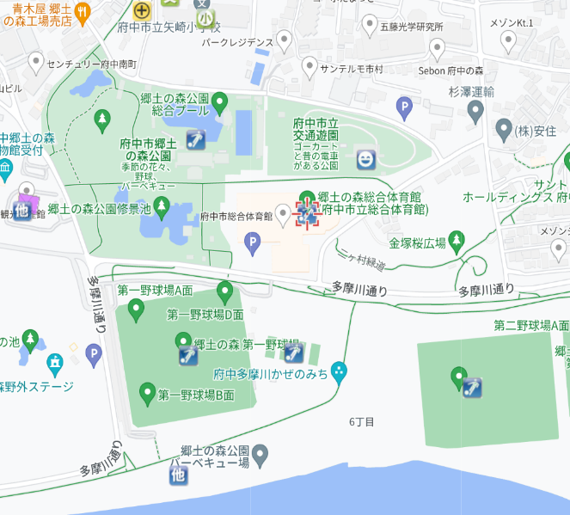
郷土の森総合体育館：〒183-0025 府中市矢崎町5丁目5番地
・JR南武線・京王線「分倍河原」駅、または京王線「府中」駅下車、京王バス郷土の森総合体育館行きバスで終点下車
※京王線「府中」駅発のバスの運行は土曜日、日曜日、祝日の
みです。また、便数が少ないのでご注意ください。
道路状況により、遅延が生じる場合があります。

※令和元年10月より消費税10％が、試合参加料、受験料に加
算されています。

